Spelers resultaten Lokerse BC 25/09-26/09

Belgian Junior
Wannes Soenen
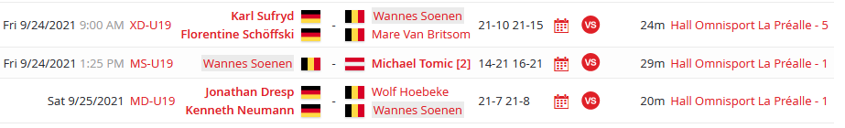
Jeugdcup Mintons
Joppe Bogaerts
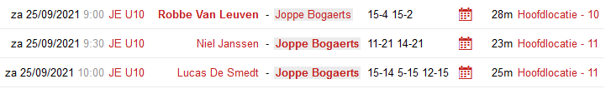
Niel Janssen
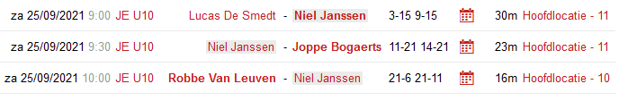
Lucas De Smedt
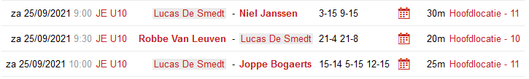
Gust Van Moeseke
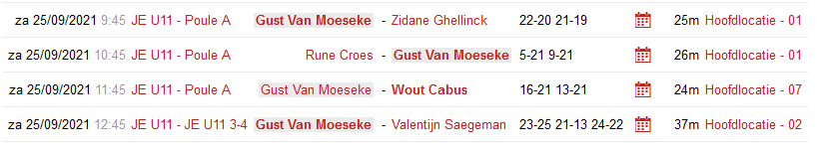

Valentijn Saegeman
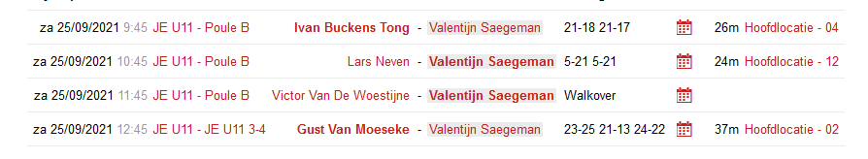
Enora Van Laere
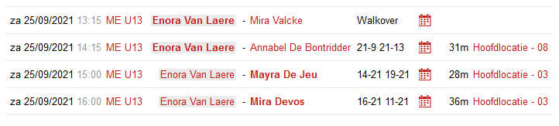
Rias Wierinck
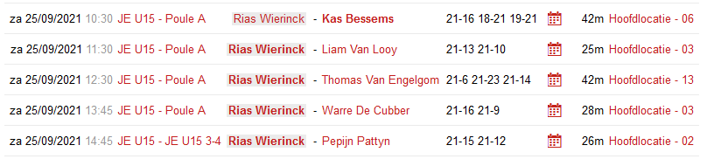
Warre De Cubber
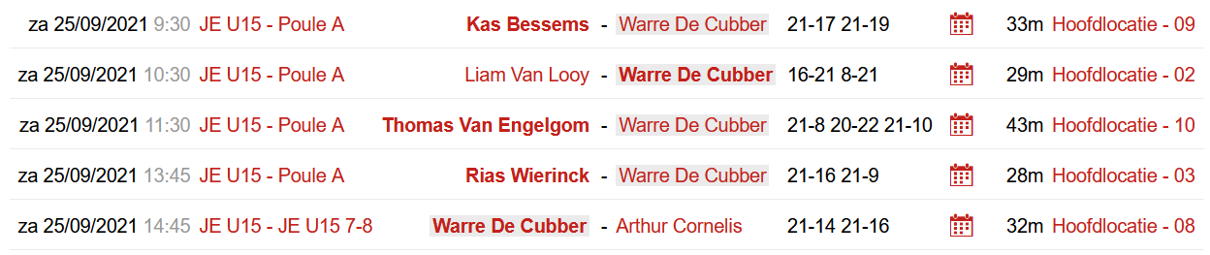

Arthur Cornelis
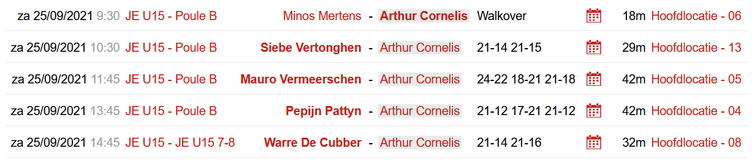
Mauro Vermeerschen
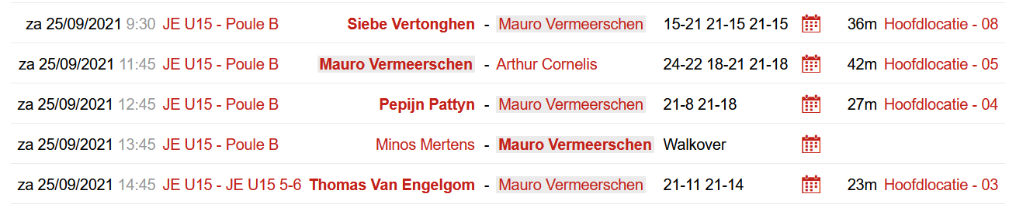
Lola Wymeersch
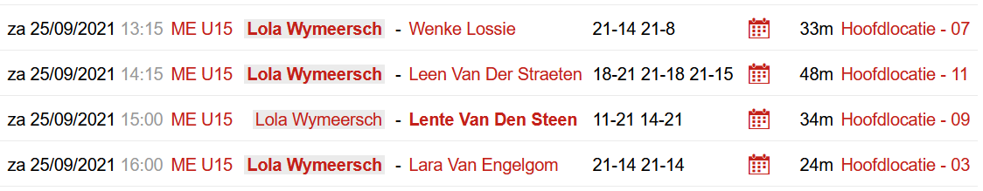
Robbe De Mul
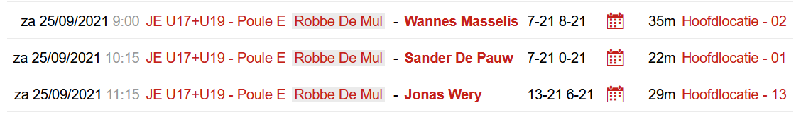
Gilles De Vreese
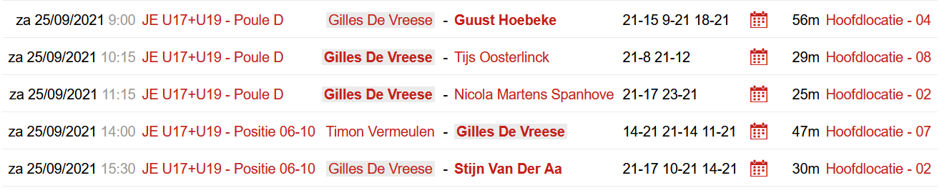

Hangrui Lang
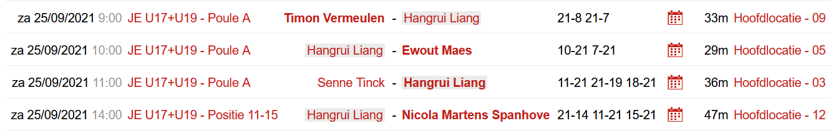
Stijn Van Der Aa
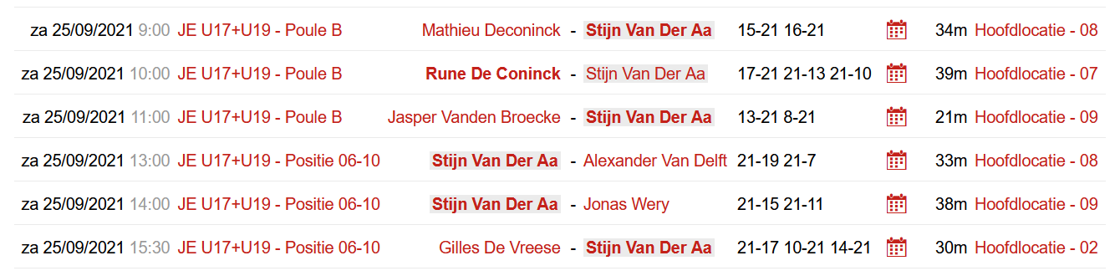
Jasper Vanden Broecke
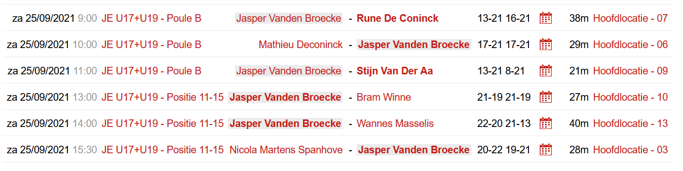
Ruben Vanden Broecke
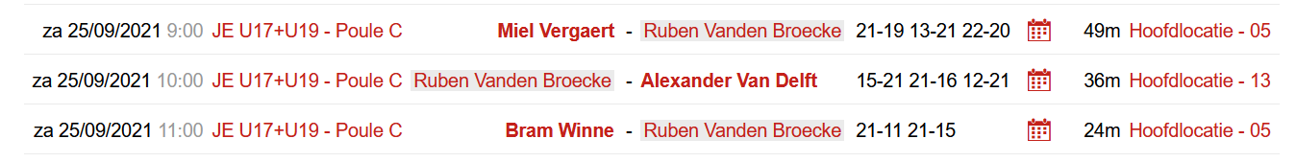
Kiara Coppieters
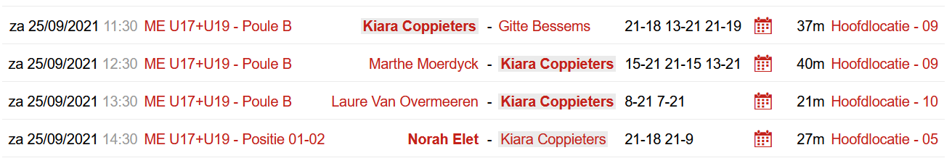

Yonex BJMC Zilver De Bokkerijder Pelt 2021
Jérome Depreitere
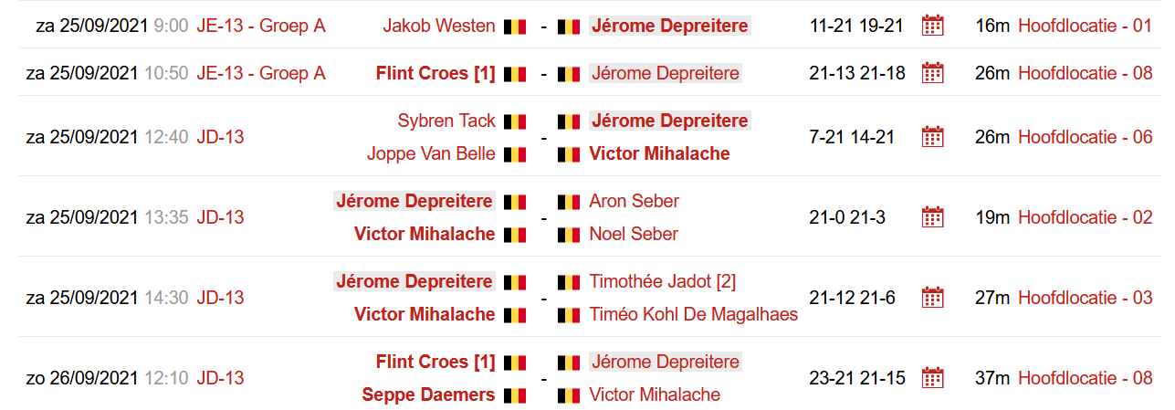
27th International Tournament BC De Pluimplukkers 2021
Marie Van Moeseke
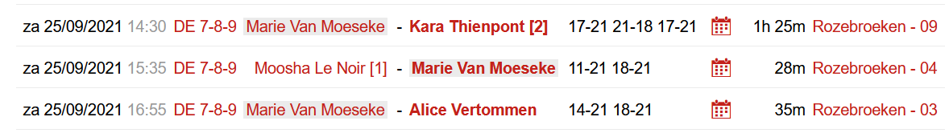
Simon Van Moeseke
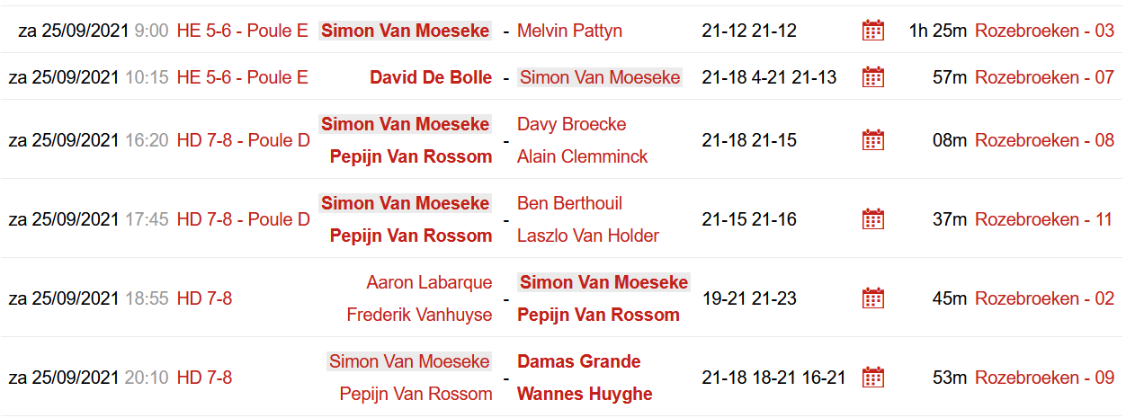
Nena Wymeersch
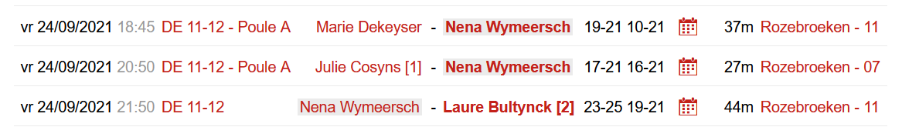

Jordy Van Der Sypt
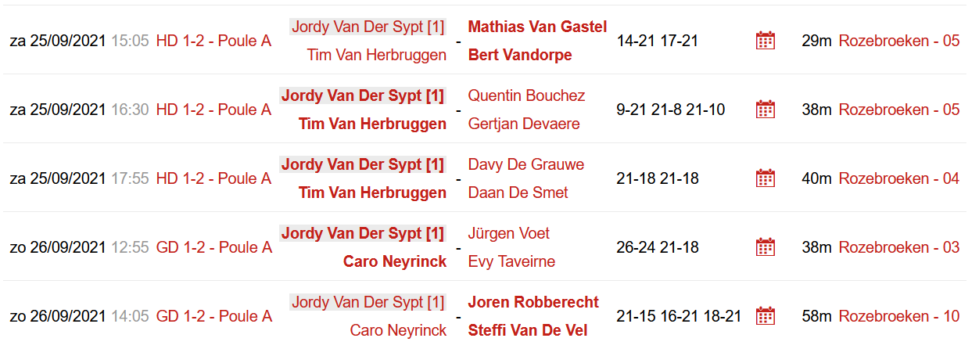
Lobke Van Den Berg
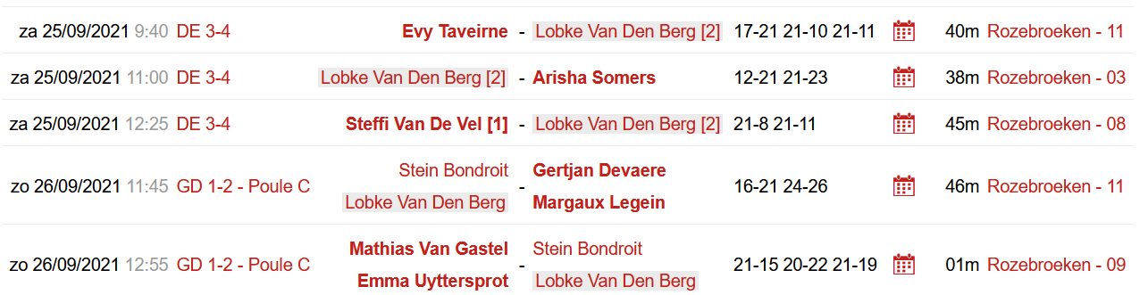
Vik Van Der Sypt
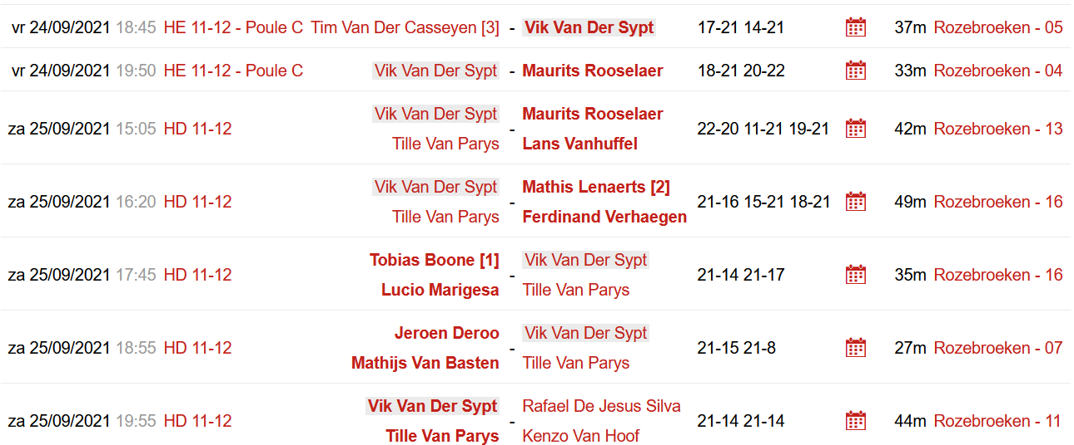
Eddy Van Herbruggen
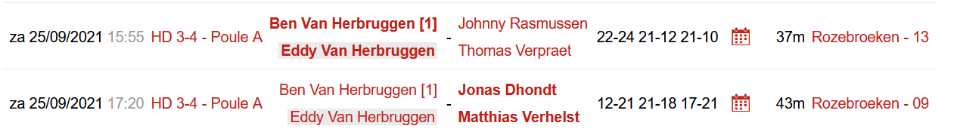

Tille Van Parys
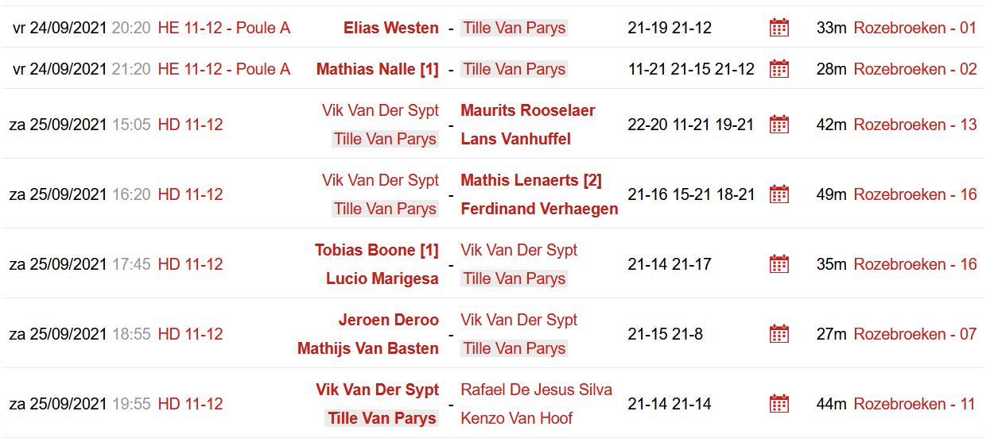
Dries Van Der Aa
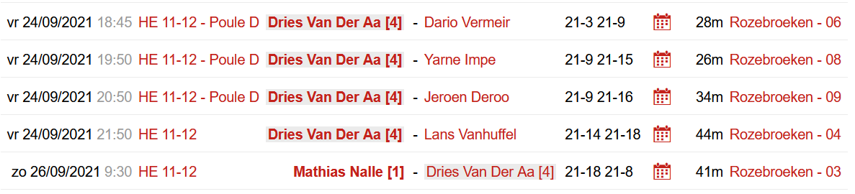
Tim Van Herbruggen
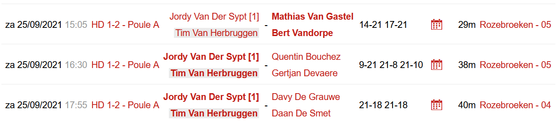
Thijs Van Bocxklaer
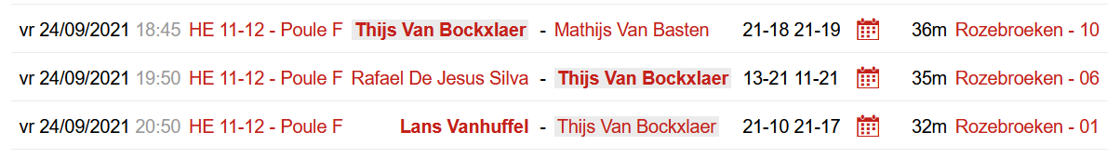

Jules Everaert
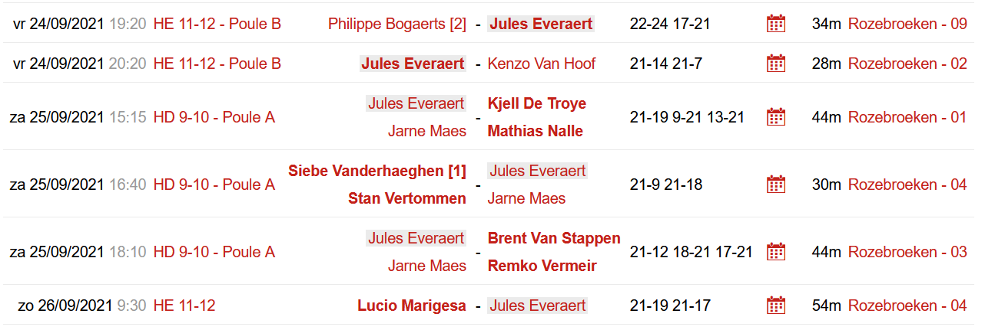
Jarne Maes
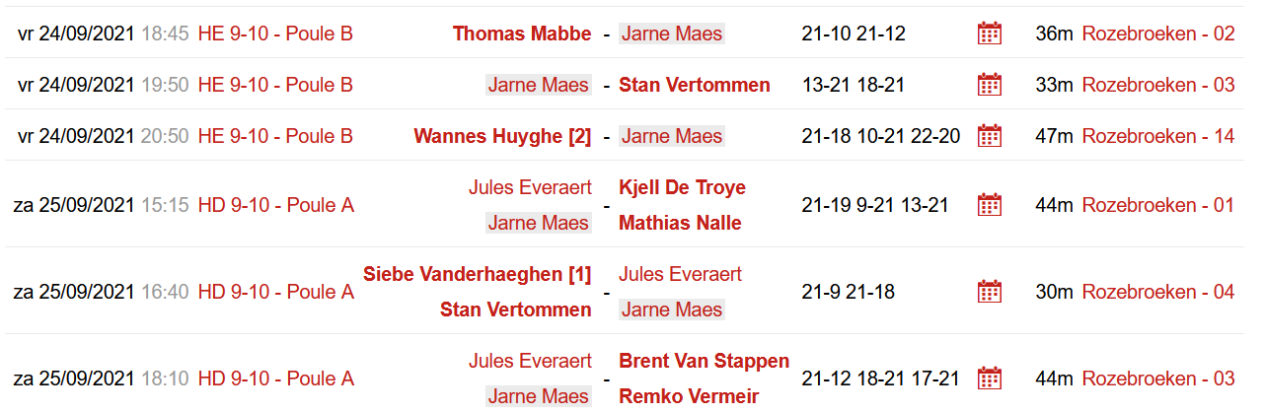
Caro Neyrinck
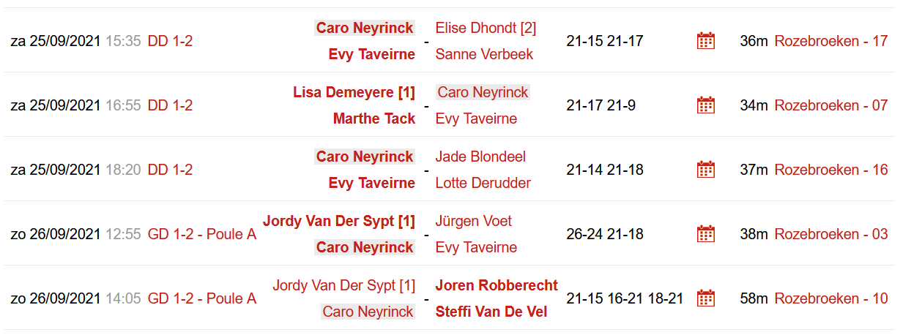

Joren Robberecht
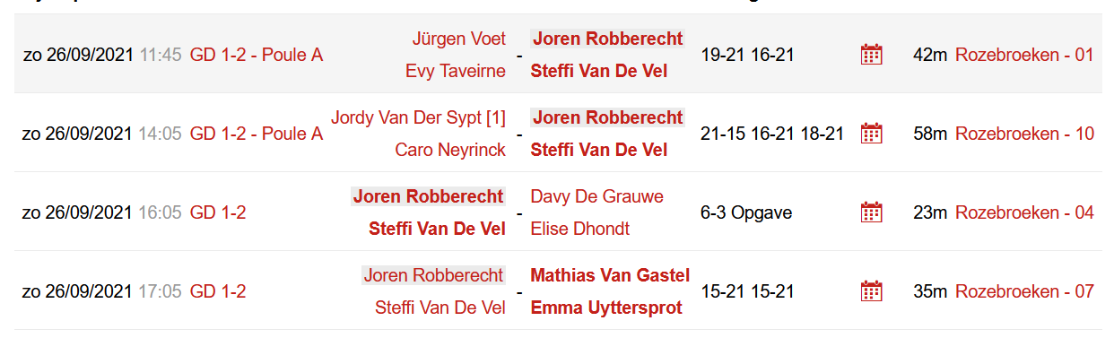
Evy Taveirne
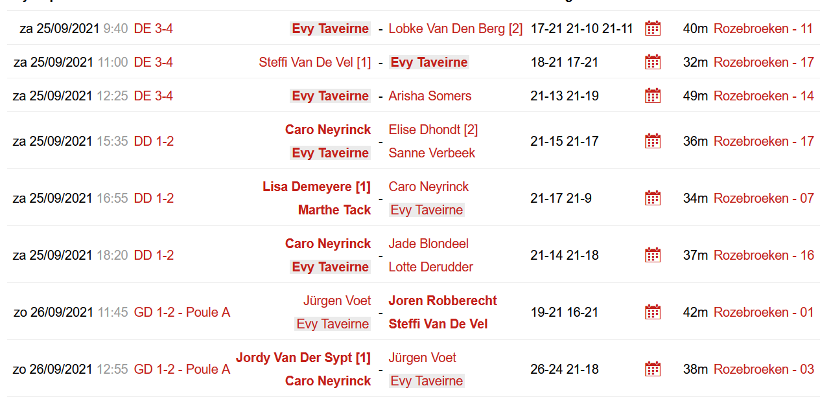
Stein Bondroit
